«УТВЕРЖДАЮ»
Заведующий МДОУ «Детский сад № 59 »
Н.Ю.Мельникова
«___» __________________ 2017 г.

СОГЛАСОВАНО СОГЛАСОВАНО
Начальник центра дорожного Директор департамента образования
и технического надзора пропаганды мэрии города Ярославля
безопасности дорожного движения ___________ Е.А. Иванова
ГИБДД УМВД России по
Ярославской области

__________ А. К. Иереев

ПАСПОРТ
дорожной безопасности
муниципального дошкольного образовательного учреждения
«Детский сад №59»

2017 год

Общие сведения

__муниципальное дошкольное образовательное учреждение «Детский сад № 59»
(наименование муниципального общеобразовательного учреждения – далее ОУ)
Тип ОУ: дошкольное образовательное учреждение
Местонахождение ОУ:150002_Ярославская обл._г. Ярославль, ул. Красноперекопская, дом_9

Фактический адрес ОУ: 150002_Ярославская обл.__г. Ярославль,_ул.Красноперекопская, дом_9

Руководители ОУ:
Заведующий _______Н.Ю. Мельникова_______ 94-02-53__
(фамилия, имя, отчество) (телефон)
Старший воспитатель ___М.М. Кучеренко_______ __75-57-96_
(фамилия, имя, отчество) (телефон)

Ответственные сотрудники муниципального органа управления образованием:
Начальник отдела дополнительного
образования и воспитательной работы
департамента образования мэрии
г.Ярославля Абрамова Елена Германовна 40-51-19
(должность) (фамилия, имя, отчество) (телефон)

Ведущий специалист отдела дополнительного
образования и воспитательной работы
департамента образования мэрии
г. Ярославля Новак Дарья Александровна 40-51-18
(должность) (фамилия, имя, отчество) (телефон)

Ответственные от центра ДиТН ПБДД ГИБДД УМВД России по Ярославской области:
Заместитель начальника
центра подполковник
полиции Виноградов Олег Сергеевич 78-49-00
(должность) (фамилия, имя, отчество) (телефон)
Начальник отделения ПБДД
центра майор полиции
(должность) Ильина Наталья Владиславовна 78-49-29
(фамилия, имя, отчество) (телефон)
Старший инспектор ПБДД
центра лейтенант полиции Вишнякова Кристина Вадимовна 78-49-88
(фамилия, имя, отчество) (телефон)

Ответственные за мероприятия по профилактике детского травматизма в ОУ

старший воспитатель М.М. Кучеренко
(4852) 75-57-96, 94-02-53
Количество воспитанников 100 воспитанников_________________________

Наличие уголка по БДД имеется в фойе детского сада
(если имеется, указать место расположения)
Наличие кабинета по БДД ______не имеется_________________
(если имеется, указать место расположения)
Наличие автоплощадок по БДД ____не имеется____________________
Наличие автобуса в ОУ (школьного) или любого другого, предназначенного для перевозки обучающихся (воспитанников)
______________________не имеется_________________________
(при наличии автобуса)
Владелец автобуса _______не имеется___________________________
(ОУ, муниципальное образование и др.)

Время работы ОУ: 07.00 - 19.00
Время прием воспитанников в ОУ: 07.00-09.00
Время ухода воспитанников из ОУ с родителями
(или законными представителями): 16.00-19.00

Телефоны оперативных служб:
Единая служба спасения: 01, 112;
Полиция: 02, 112.
ОП Центральный: (4852) 21-02-02;
Скорая медицинская помощь: 03.
ГУЗ Станция скорой помощи: (4852) 45-14-04;
Главная дежурная служба мэрии: (4852) 40-40-40, (4852) 40-40-41;
МУ «Центр гражданской защиты» города Ярославля: (4852) 30-55-55.

Приложения.
1. Образцы схем муниципального дошкольного образовательного учреждения:
1.1. План-схема района расположения МДОУ «Детский сад №59», пути движения транспортных средств, воспитанников и родителей (или законных представителей);
1.2. План-схема организации дорожного движения в непосредственной близости от МДОУ «Детский сад №59» с размещением соответствующих технических средств, маршруты движения воспитанников их родителей (или законных представителей) и расположение парковочных мест;
1.3. План – схема путей движения транспортных средств к местам разгрузки/погрузки и рекомендуемых безопасных путей передвижения воспитанников их родителей (или законных представителей) по территории МДОУ «Детский сад №59».

2.Пояснительная записка к паспорту дорожной безопасности муниципального дошкольного образовательного учреждения «Детский сад № 59».

1.1.План-схема района расположения МДОУ «Детский сад №59», пути движения транспортных средств, воспитанников и родителей (или законных представителей)

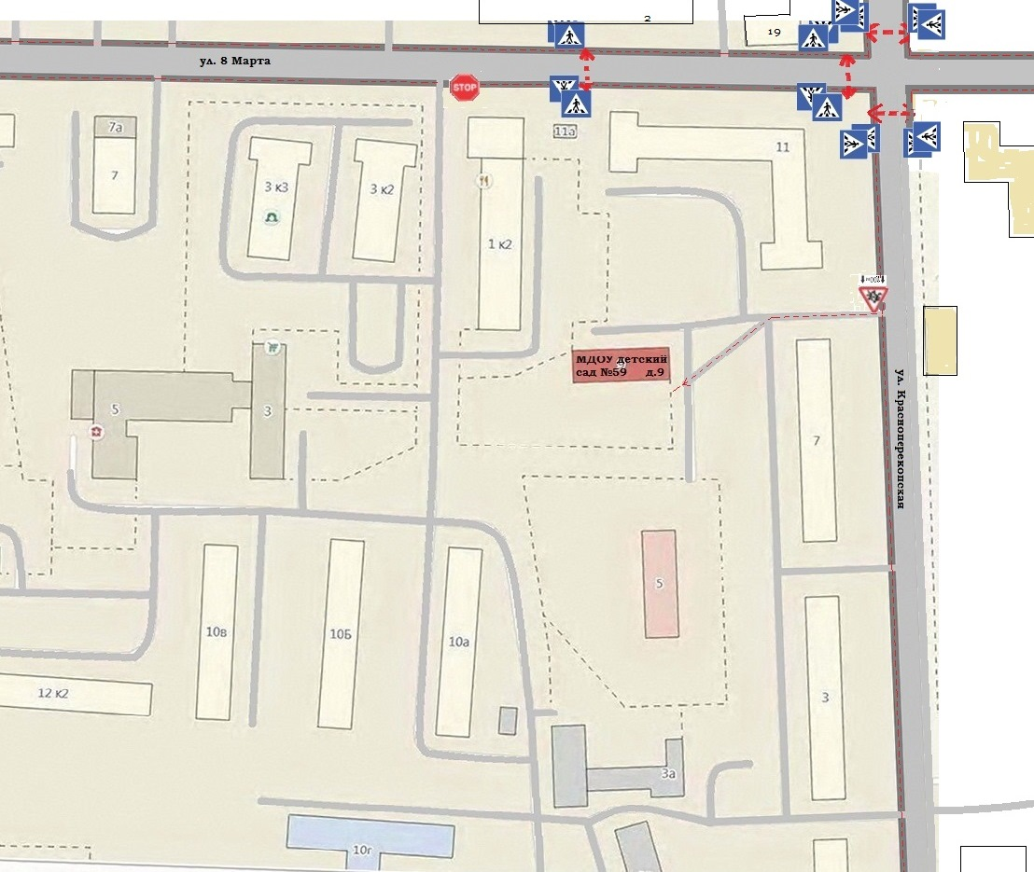

Условные обозначения:
- Жилая застройка
- Проезжая часть
- Тротуар
- Движение транспортных средств
------------- - Движение воспитанников и родителей (или законных представителей) в образовательное учреждение

1.2. План-схема организации дорожного движения в непосредственной близости от МДОУ «Детский сад №59» с размещением соответствующих технических средств, маршруты движения воспитанников их родителей (или законных представителей) и расположение парковочных мест.
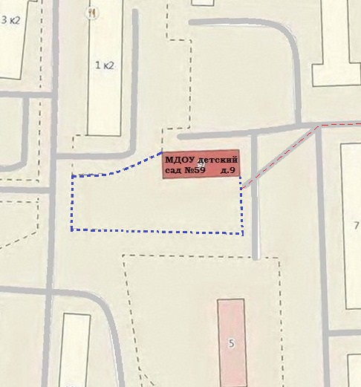
Условные обозначения:
- жилая застройка
- движение транспортных средств
- движение воспитанников и родителей (или законных представителей) в образовательное учреждение
- ограждение детского сада

1.3. План – схема путей движения транспортных средств к местам разгрузки/погрузки и рекомендуемых безопасных путей передвижения воспитанников их родителей (или законных представителей) по территории МДОУ «Детский сад №59».

МДОУ детский сад №59

Условные обозначения
- ограждение детского сада

- движение воспитанников и родителей (или законных представителей) по территории образовательного учреждения

- движение грузовых транспортных средств

- место разгрузки/погрузки

- беседка

- хоз. постройка

Приложение 2 к паспорту дорожной безопасности муниципального дошкольного образовательного учреждения

Пояснительная записка к паспорту дорожной безопасности муниципального дошкольного образовательного учреждения
1. Паспорт дорожной безопасности муниципального дошкольного образовательного учреждения (далее – Паспорт) предназначен для отображения информации о МДОУ «Детский сад № 59» (далее – ОУ) с точки зрения обеспечения безопасности воспитанников на этапах их перемещения «дом – ОУ – дом», для использования педагогическим составом и сотрудниками Госавтоинспекции в работе по разъяснению безопасного передвижения и поведения воспитанников на улично-дорожной сети вблизи ОУ и на маршруте «ОУ – дом», для подготовки мероприятий по предупреждению детского дорожно-транспортного травматизма.
Паспорт ведется ответственным сотрудником муниципального дошкольного образовательного учреждения совместно с сотрудниками отдела ГИБДД УМВД по Ярославской области, которые оказывают помощь в разработке Паспорта, а также при внесении необходимых изменений в отдельные разделы Паспорта (схемы, перечни мероприятий по предупреждению ДТП с участием воспитанников). Сотрудники отдела ГИБДД УМВД России по городу Ярославлю в рамках консультаций предоставляют дошкольным образовательным учреждениям предварительно проработанную (с обозначением пешеходных переходов, дорожных знаков и др.) план-схему района расположения ОУ. Полученная схема дорабатывается, обозначаются пути движения транспортных средств и воспитанников в/из образовательного учреждения, переноситься в Паспорт ответственными сотрудниками образовательных учреждений. Оригинал Паспорта хранится в ОУ, копия - в контрольно-наблюдательном далее в подразделении ГИБДД УМВД России по городу Ярославлю.

2. Типовой Паспорт должен иметь титульный лист и содержать следующие разделы:
- Общие сведения;
- План - схемы;

2.1. Титульный лист должен содержать:
надпись «Паспорт дорожной безопасности образовательного учреждения» и наименование образовательного учреждения в соответствии с Уставом;
в верхней части листа слева надпись «Утверждаю» и реквизиты (ФИО, дата утверждения) руководителя образовательного учреждения;
Ниже с правой и левой стороны листа «СОГЛАСОВАНО» и реквизиты (ФИО, дата утверждения) ответственного руководителя отдела ГИБДД УМВД по Ярославской области и директора департамента образования мэрии города Ярославля. Внизу листа указывается год подготовки Паспорта.

2.2. Раздел «Общие сведения» должен содержать следующую информацию:
- Наименование ОУ;
- Тип ОУ;
- Адрес ОУ;
- Фактический адрес ОУ (если отличается от юридического);
- Руководители ОУ;
- Старший воспитатель;
- Ответственный(ые) от муниципального органа управления образованием (телефон, адрес);
- Ответственный(ые) от отдела ГИБДД УМВД по Ярославской области (телефон, адрес);
- Ответственные за мероприятия по профилактике детского травматизма в ОУ (телефон, адрес);
- Количество воспитанников;
- Наличие уголка по БДД (если имеется, указать место расположения);
- Наличие кабинета по БДД (если имеется, указать место расположения);
- Наличие автогородка (площадки) по БДД (если имеется);
- Наличие автобуса в ОУ;
- Время работы ОУ.
- Телефоны: оперативных служб: МЧС, Полиция, Скорая помощь;
дорожно-эксплуатационных организаций, осуществляющих содержание УДС;

2.3. План-схемы, рекомендуемые к размещению в Паспорте:

• план-схема района расположения ОУ, пути движения транспортных средств, воспитанников их родителей (или законных представителей);

• схема организации дорожного движения в непосредственной близости от образовательного учреждения с размещением соответствующих технических средств, маршруты движения воспитанников их родителей (или законных представителей) и расположение парковочных мест;

• пути движения транспортных средств к местам разгрузки/погрузки и рекомендуемых безопасных путей передвижения воспитанников по территории образовательного учреждения (в случае осуществления доставки грузов в ОУ автомобильным транспортом).

• Паспорт может содержать и ряд других схем

2.4. Паспорт может содержать любую другую информацию, позволяющую объективно оценить положение дел в ОУ в части, касающейся обеспечения безопасности воспитанников.

